
دانشگاه بین‌المللی امام خمینی قزوین
دانشکده مهندسی کامپیوتر

پروژه نهایی درس هوش محاسباتی:
اپلیکیشن پیش‌بینی ریزش و ارزش مشتری با استفاده از یادگیری ماشین و استقرار روی داکر

نگارش: ابوالفضل رستمی

استاد راهنما: دکتر مهدی باحقیقت

فهرست مطالب

مقدمه .....................................................................................................................................................................3
مروری بر مطالعات پیشین...................................................................................................................................3
متدولوژی و معماری سیستم..............................................................................................................................3
- پیش‌پردازش داده‌ها....................................................................................................................................4
- مهندسی ویژگی‌ها......................................................................................................................................4
- مدل‌های یادگیری ماشین..........................................................................................................................4
- بهینه‌سازی آستانه......................................................................................................................................5
پیاده‌سازی...............................................................................................................................................................6
- ساختار پروژه..............................................................................................................................................6
- خط لوله انتقال داده (pipeline) .......................................................................................................6
- اپلیکیشن Streamlit..........................................................................................................................7
- استقرار Docker...................................................................................................................................7
نتایج و ارزیابی........................................................................................................................................................7
نتیجه‌گیری.............................................................................................................................................................8
منابع......................................................................................................................................................................10

1 – مقدمه
ریزش مشتری یکی از مهمترین چالشهای صنعت مخابرات و ارتباطات است طبق آمارهای موجود هزینه جذب یک مشتری جدید پنج تا هفت برابر هزینه حفظ مشتری موجود است بنابراین پیشبینی دقیق ریزش مشتری و شناسایی مشتریان با ارزش بالا تأثیر قابل توجهی بر سودآوری شرکتها داشته باشد در این پروژه یک سیستم جامع پیشبینی ریزش مشتری و طبقهبندی ارزش مشتری با استفاده از الگوریتمهای یادگیری ماشین پیادهسازی شده است این سیستم شامل پیشپردازش دادهها مهندسی ویژگیها آموزش مدلهای متعدد انتخاب بهترین مدل و استقرار اپلیکیشن تحت وب با استفاده از داکر میباشد هدف اصلی این پروژه ایجاد یک ابزار کاربردی است که بتواند با دقت بالا مشتریان در معرض ریزش و مشتریان با ارزش بالا را شناسایی کند و نتایج را از طریق یک رابط کاربری ساده و کاربرپسند ارائه دهد.
در این پروژه من جوپیتر نوتبوک کاملی برای پیش‌پردازش و دیدن نتایج نیز ساخته‌ام که فایل آن در پوشه notebook قرار گرفته است.
2 - مروری بر مطالعات پیشین
تحقیقات گستردهای در حوزه پیشبینی ریزش مشتری انجام شده است روش‌های مختلفی از جمله رگرسیون لجستیک درختهای تصمیم جنگل تصادفی ایکس جی بوست کت بوست و لایت جی بی ام برای این منظور استفاده شده‌اند مطالعات نشان داده‌اند که روش‌های اجتماع مانند رأی گیرنده دسته جمعی و انباشتگر معمولاً توانسته‌اند بهبود قابل توجهی در دقت پیشبینی ایجاد کنند همچنین مهندسی ویژگی‌ها نقش مهمی در بهبود عملکرد مدلها ایفا میکند در حوزه پیش‌بینی ارزش عمر مشتری از روش‌های رگرسیون و طبقه‌بندی دوکلاسه استفاده شده است تقسیم‌بندی مشتریان به دسته‌های ارزش بالا و ارزش پایین بر اساس آستانه‌های مشخص مثلاً چهار هزار دلار یکی از رویکردهای رایج در این زمینه است.
3 – متدولوژی و معماری سیستم
سیستم پیشنهادی شامل چهار مرحله اصلی است: پیش‌پردازش داده‌ها و مهندسی ویژگی‌ها و آموزش مدلها و استقرار اپلیکیشن در ادامه هر یک از این مراحل به تفصیل توضیح داده شده است.

3 – 1 پیش پردازش داده‌ها
دادههای خام شامل 7043 رکورد و 38 ویژگی از شرکت مخابراتی است مراحل پیشپردازش شامل موارد زیر است:
حذف ستونهای غیرقابل پیشبینی شامل شناسه مشتری تعداد کشور و ایالت حذف ستونهای نشت اطلاعاتی شامل برچسب ریزش امتیاز ریزش دلیل ریزش و ارزش عمر مشتری تبدیل نوع داده مجموع شارژها از متنی به عددی حذف ردیفهای دارای مقدار خالی در مجموع شارژها رمزنگاری ستونهای دستهای به این صورت که ستونهای بله و خیر به صفر و یک تبدیل شوند و ستونهای چند دسته‌ای با برچسب‌گذار کدگذاری گردند.
دو نسخه از داده‌ها ایجاد شده است نسخه دوم که پاکسازی شده و نسخه سوم که پاکسازی شده به اضافه مهندسی ویژگی نسخه سوم شامل ویژگی‌های مهندسی شده مانند تعداد خدمات ویژگی‌های وفاداری و تعاملات بین ویژگی‌ها است.
3 – 2 مهندسی ویژگی‌ها
ویژگی‌های مهندسی اضافه شده در نسخه سوم دیتاست:
دسته ویژگی | نام ویژگی | توضیح
پرداخت | Uses_Auto_Payment | پرداخت خودکار یا دستی
خدمات | Service_Count | تعداد کل خدمات فعال
امنیت | Security_Service_Count | تعداد خدمات امنیتی
سرگرمی | Entertainment_Service_Count | تعداد خدمات سرگرمی
وفاداری | Is_New_Customer | مشتری جدید (کمتر از ۱۲ ماه)
وفاداری | Is_Long_Term_Customer | مشتری بلندمدت (بیشتر از ۴۸ ماه)
هزینه | Charge_Ratio | نسبت هزینه ماهانه به میانگین
خطر | High_Risk_Contract | قرارداد ماهانه + فیبر + هزینه بالا
تعامل | Contract_Fiber | قرارداد ماهانه + اینترنت فیبر
geographic | Geo_Region | منطقه جغرافیایی
3 – 3 مدل‌های یادگیری ماشین
هشت مدل یادگیری ماشین برای هر دو وظیفه یعنی ریزش و ارزش عمر مشتری استفاده شده‌اند:

مدل | توضیح
Logistic Regression | رگرسیون لجستیک با وزن‌دهی متوازن
Random Forest | جنگل تصادفی با ۱۵۰۰ درخت
XGBoost | gradient boosting با نمونه‌برداری زیرمجموعه
CatBoost | gradient boosting با رمزنگاری خودکار
Gradient Boosting | gradient boosting استاندارد
AdaBoost | تقویت ازBoosting
LightGBM | gradient boosting سبک و سریع
Voting Ensemble | ترکیب ۴ مدل برتر با رأی‌گیری نرم

برای هر مدل اعتبارسنجی متقاطع ده لايه انجام شده و بهترين مدل بر اساس معيار F1 اسكور انتخاب شده است.
3 – 4 بهینه‌سازی آستانه
یکی از مهمترین بخشهای این پروژه بهینه‌سازی آستانه طبقه‌بندی است به جای استفاده از آستانه پیشفرض نیم آستانه‌ای انتخاب شده که بیشترین امتیاز اف وان را با تعادل بین دقت و بازیابی به دست آورد تابع هدف بهینه‌سازی آستانه به صورت زیر تعریف شده است:
Score = F1 × (1 - |Precision - Recall|)
این تابع تضمین میکند که آستانه انتخابی نه تنها اف وان بالایی دارد بلکه ریکال و پریسیژن نیز به هم نزدیک هستند و مدل هر دو کلاس را به خوبی تشخیص میدهد.
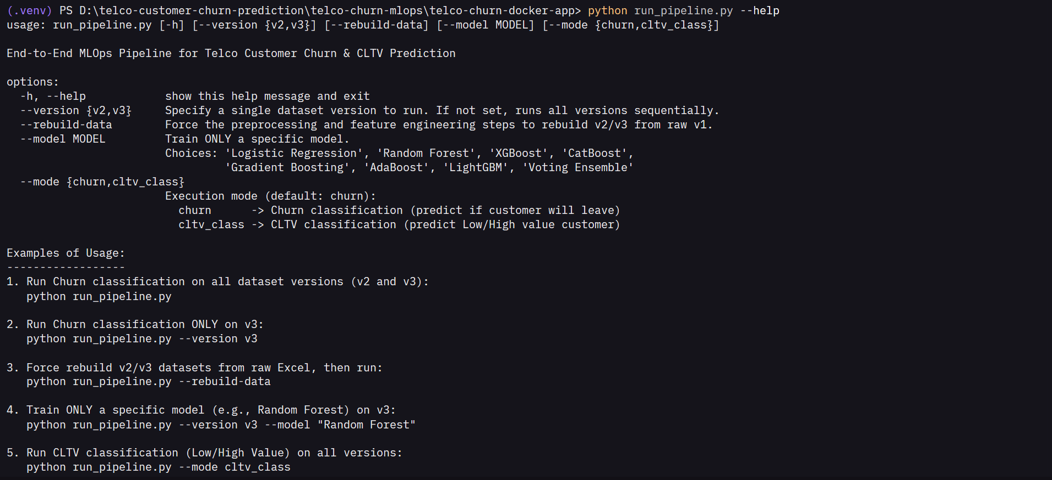
بصورت کامل تمام کامند‌های قابل اعمال آورده شده است و در تابع help موجود هستند که کاربر راحتتر بتواند هر دستوری که خواست را ران کند و نتایج را ببیند.
4 – پیاده‌سازی
4 – 1 ساختار پروژه
ساختار فایل‌های پروژه بصورت زیر است:
telco-churn-docker-app/
├── app/
│ └── streamlit_app.py
├── src/
│ ├── train.py
│ ├── cltv_class.py
│ ├── preprocessing.py
│ ├── features.py
│ ├── data_loader.py
│ ├── evaluate.py
│ └── mlflow_utils.py
├── models/
├── data/
├── config.yaml
├── run_pipeline.py
├── Dockerfile
└── requirements.txt
4 – 2 خط لوله انتقال داده (پایپ‌لاین)
پایپ‌لاین شامل مراحل زیر است:
- بارگذاری داده‌ها از فایل اکسل
- پیش‌پردازش ویژگی‌ها
- ساخت دیتاست ورژن سوم
- تقسیم داده‌ها بوسیله ترین تست اسپلیت
- آموزش 8 مدل مختلف روی داده‌ها
- انتخاب بهترین مدل بر اساس معیار F1 score
- بهینه‌سازی آستانه طبقه‌بندی
- ذخیره مدل و اطلاعات
- ثبت نتایج در MLflow
4 – 3 اپلیکیشن streamlit
اپلیکیشن وب با استفاده از استریملیت پیاده‌سازی شده است این اپلیکیشن شامل بخش‌های زیر است فرم ورودی در نوار کناری برای دریافت اطلاعات مشتری نمایش اطلاعات مدل‌ها شامل نام مدل دقت و اف وان اسکور دکمه پیشبینی برای پیشبینی همزمان ریزش و ارزش عمر مشتری و نمایش نتایج پیش‌بینی طراحی شده و کاربر با یک بار ورود اطلاعات هم ریزش مشتری و هم ارزش عمر مشتری را به صورت همزمان مشاهده میکند.
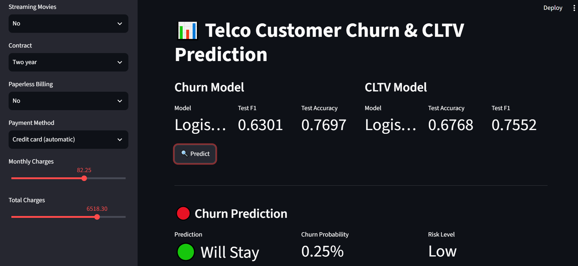
4 – 4 استقرار بر روی داکر
پروژه با استفاده از داکر به صورت کانتینری درآمده است در فایل داکرفایل، تصویر پایه پایتون نسخه سه دوازده به کار رفته و وابستگی‌های سیستمی و پایتونی نصب شده‌اند سپس کد منبع، مدلها، دادهها و تنظیمات به داخل کانتینر کپی میشوند و در نهایت برنامه استریملیت روی پورت هشت هزار و پانصد و یک اجرا میگردد برای راه‌اندازی، ابتدا دستور ساخت تصویر داکر و سپس دستور اجرای کانتینر به کار گرفته میشود.
5 – نتایج و ارزیابی
5 – 1 نتایج پیش‌بینی ریزش مشتریان:
جدول زیر نتایج عملکرد بهترین مدل برای پیش‌بینی ریزش مشتری در نسخه دیتاست ورژن سوم را نشان می‌دهد:
معیار | مجموعه آموزشی | مجموعه آزمایشی
دقت (Accuracy) | ۰.۷۹۹ | ۰.۷۷۰
Precision | ۰.۵۹۹ | ۰.۵۴۹
Recall | ۰.۷۳۷ | ۰.۷۳۹
F1 Score | ۰.۶۶۱ | ۰.۶۳۰
ROC AUC | ۰.۸۶۹ | ۰.۸۴۹
5 – 2 نتایج طبقه‌بندی ارزش مشتریان:
طبقه‌بندی ارزش مشتری بر اساس آستانه ۴۰۰۰ دلار انجام شده است. نتایج بهترین مدل در جدول زیر آمده است:
معیار | مجموعه آموزشی | مجموعه آزمایشی
دقت (Accuracy) | ۰.۶۶۴ | ۰.۶۶۴
Precision | ۰.۶۶۴ | ۰.۶۶۴
Recall | ۰.۸۶۹ | ۰.۹۹۹
F1 Score | ۰.۷۷۰ | ۰.۷۹۸

جدول بالا نشان می‌دهد که مدل‌ها عملکرد نسبتا خوبی داشته‌اند با توجه به این موضوع که این چالش بسیار سختی است و کار روی آن بشدت سخت می‌باشد مخصوصا با مدل‌های یادگیری ماشین که ظرفیت کمتری دارند.
6 – نتیجه‌گیری و پیشنهادات
6 – 1 نتیجه‌گیری
در این پروژه یک سیستم کامل برای پیشبینی ریزش مشتری و تشخیص ارزش مشتری با کمک الگوریتمهای یادگیری ماشین ساخته شد کارهای اصلی انجام شده در این پروژه عبارت است از راهاندازی یک خط پردازش کامل با هشت مدل یادگیری ماشین ساخت بیش از بیست ویژگی جدید برای بالا بردن دقت پیشبینی تنظیم آستانه تشخیص به گونهای که دقت و بازیابی هر دو در تعادل باشند طراحی یک برنامه وب ساده و راحت با استریملیت و محفظه‌سازی با داکر تا برنامه به راحتی روی هر سیستمی اجرا شود

6 – 2 پیشنهادات
برای بهتر شدن این سیستم در آینده چند پیشنهاد مطرح میشود یکی استفاده از روش‌های یادگیری عمیق مثل شبکه‌های LSTM برای تحلیل داده‌های زمانی است و دوم اضافه کردن اطلاعات بیشتری مثل سابقه تعامل مشتری با پشتیبانی است و روش سوم بهبود ویژگی‌ها با کمک روشهای کم کردن تعداد ابعاد داده و روش چهارم راه‌اندازی یک سیستم یادگیری پیوسته تا مدلها همیشه به‌روز شوند و روش دیگر اضافه کردن قابلیت توضیح‌پذیری است تا بتوان فهمید چرا مدل به یک نتیجه خاص رسیده است.

منابع

[1] Chen, T., & Guestrin, C. (2016). XGBoost: A Scalable Tree Boosting System. In Proceedings of the 22nd ACM SIGKDD.
[2] Friedman, J. H. (2001). Greedy function approximation: a gradient boosting machine. Annals of Statistics.
[3] Ke, G., et al. (2017). LightGBM: A Highly Efficient Gradient Boosting Decision Learning System. In Proceedings of NIPS.
[4] Prokhorenkova, L., et al. (2018). CatBoost: unbiased boosting with categorical features. In Advances in Neural Information Processing Systems.
[5] Verbeke, W., et al. (2012). Building explainable predictive models for churn prediction using logistic regression and rule extraction. Expert Systems with Applications.

